Würth Elektronik iBE presenta nuevo inductor de almacenamiento SMD WE-FLAT-I®:
para aplicaciones de alto voltaje

Thyrnau, Alemania, 3 de septiembre de 2015

Würth Elektronik iBE, subsidiaria de Würth Elektronik eiSos y especialista en componentes para la industria de la automoción, introduce al mercado un nuevo inductor SMT. El WE-FLAT-I® es un componente de inductividad de Flat Wire Power, adecuado para pick and place y reflow, de reducida resistencia de corriente continua, alta capacidad nominal de corriente y un rango de temperatura de -40°C hasta +150°C. La separación lateral particularmente angosta reduce el campo de dispersión. Gracias a su construcción plana y compacta, este componente ofrece una excelente planaridad y una fijación de tres puntos en el circuito impreso.

El componente se fabrica según la norma ISO/TS 16949, cumple las especificaciones de AEC-Q 200 y se puede ensamblar de modo automático para aplicaciones como Buck Converter, Boost Converter, Flyback Converter y filtros de CEM.

Más información accediendo a www.we-online.com

Material de imágenes disponible
El siguiente material de imágenes se halla disponible para impresión y descarga en: http://www.htcm.de/kk/wuerth
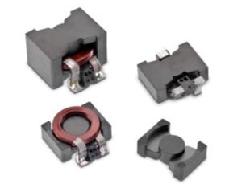

Fuente de imágenes: Würth Elektronik iBE
Nuevo inductor de acumulación SMD WE-FLAT-I® de Würth Elektronik iBE

Información sobre Würth Elektronik iBE GmbH

Würth Elektronik iBE GmbH es fabricante de inductores de núcleo de varilla a medida para aplicaciones del sector de la automoción. Würth Elektronik iBE forma parte del grupo Würth Elektronik, la unidad de producción más grande del grupo Würth. La empresa cuenta con una plantilla de más de 1200 empleados. En el año 2014 fabricó más de 675 millones de componentes y generó un volumen de ventas de 48,7 millones de euros.

La empresa cuenta con 5 plantas de producción en todos los mercados y continentes importantes: Alemania, República Checa, Bulgaria, México y China. La gama de productos abarca desde inductores especiales e inductores de núcleo de varilla a medida hasta inductores de alta tensión, pasando por ferritas e inductores de potencia que se utilizan en el sector de la automoción.

